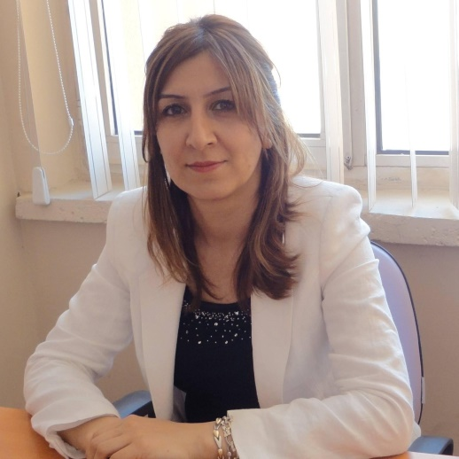

ÖZGEÇMİŞ

Elazığ’ da dünya ya gelmiştir. İlk, orta ve lise öğreniminin ardından lisans eğitimini Fırat Üniversitesi Fen Edebiyat Fakültesi Biyoloji bölümünde 2000 yılında tamamlamıştır. Lisans eğitiminin ardından Yüksek Lisansını 2003 yılında, doktorayı ise 2009 yılında yine Fırat Üniversitesin’ de bitirmiştir. 2010 yılında Yardımcı Doçent olarak Munzur Üniversitesine atanmıştır. 2018 yılında Doçent ünvanı almıştır. Halen Munzur Üniversitesinde öğretim üyesi olarak görev yapmaktadır. Tunceli Meslek Yüksekokulu Yönetim Kurulu Üyesi ve Bitkisel ve Hayvansal Üretim Bölüm Başkanlığı, Pertek Sakine Genç Meslek Yüksekokulu Müdür, Müdür Yardımcısı, Yönetim Kurulu Üyesi, Tıbbi Hizmetler ve Teknikler Bölüm Başkanlığı ve Yönetim Kurulu Üyesi görevlerinde bulunmuştur. Evli ve iki çocuk annesidir.